บทที่ 3

ไดเร็กเอ็กซ์กราฟฟิก

3.1 ไดเร็กเอ็กซ์กราฟฟิก
ไมโครซอฟต์ Direct3D ถูกออกแบบเพื่อสร้างเกมที่โต้ตอบกันได้แบบสามมิติ บนเครื่องคอมพิวเตอร์ภายใต้ระบบปฏิบัติการวินโดวส์ ซึ่งใช้อินเตอร์เฟซการแสดงผลที่รองรับการเข้าถึงอุปกรณ์แสดงผลแบบสามมิติโดยไม่ขึ้นกับอุปกรณ์
Direct3D เป็นเอพีไอสามมิติระดับล่าง ซึ่งเป็นเครื่องมือสำหรับนักพัฒนาที่ต้องการสร้างเกมมัลติมีเดียประสิทธิภาพสูงที่ทำงานภายใต้ระบบปฏิบัติการวินโดวส์ เนื่องจากการใช้งานเอพีไอซึ่งทำงานอยู่ที่ระดับล่างนี้มีความยืดหยุ่นในการใช้งานสูง
ข้อดีของ Direct3D มีดังต่อไปนี้:
- สามารถเปลี่ยน depth buffering ได้ (โดยใช้ z-buffers หรือ w-buffers).
- ทำ Shading ได้ทั้งแบบ Flat และ Gouraud
- สร้างแหล่งกำเนิดแสงได้หลายตัวและหลายชนิด
- รองรับการทำวัสดุและพื้นผิวรวมทั้งรองรับการทำ Mipmapping.
- รองรับการใช้ซอฟต์แวร์จำลองการทำงานของฮาร์ดแวร์(Software Emulator)
- รองรับการแปลงพิกัดวัตถุ(Transformation) และการขริบภาพ(Clipping)
- ทำงานโดยไม่ขึ้นกับชนิดของฮาร์ดแวร์
- รองรับสถาปัตยกรรมแบบ Intel MMX , Intel Streaming Single-Instruction, Multiple-Data (SIMD) Extensions (SSE), และสถาปัตยกรรม AMD's 3D architecture.
- รองรับ Hardware Abstraction Layer (HAL)
- รองรับการทำ Page Flipping ด้วย Back Buffers หลายๆตัวในแอปพลิเคชั่นแบบเต็มหน้าจอ( full-screen Application)
- รองรับการขริภาพของแอปพลิเคชั่นทั้งวินโดวส์โหมดและโหมดแสดงผลแบบเต็มหน้าจอ
- รองรับการทำ 3D z-buffers.
- เข้าถึงหน่วยความจำของอุปกรณ์แสดงผล(display-device memory)แบบ Standard และ Enhance ได้ในเวลาเดียวกัน
ข้อดีดังกล่าวนี้มีไว้เพื่อให้ใช้พัฒนาแอปพลิเคชั่นแบบ GDI-Based ที่ทำงานภายใต้วินโดวส์หรือแม้กระทั่งดอสได้อย่างง่ายดาย
การพัฒนาแอปพลิเคชั่นที่เกี่ยวกับ Direct3D นั้นต้องทำการจัดการเกี่ยวกับ Vertice, Polygon และคำสั่งที่ใช้ควบคุมมันรวมทั้งการเข้าถึงการแปลงพิกัดวัตถุ, การให้แสง(Lighting) และขั้นตอนการแสดงผลแบบท่อส่งน้ำ(Rasterization 3D Graphics Pipeline)
Direct3D สนับสนุนวิธีการเรนเดอร์สกรีนสามมิติอย่างง่าย โดยการอ้างถึงเมธอด DrawPrimitive ซึ่งเมธอดดังกล่าวนี้สามารถรองรับการเรนเดอร์วัตถุในหนึ่งสกรีนได้มากกว่าหนึ่งวัตถุ โดยทำการเรียกเม ธอดเพียงครั้งเดียว

3.2 ระบบพิกัดสามมิติและรูปทรงเรขาคณิต
การเขียน Program Direct 3D ต้องทำความเข้าใจกับเรขาคณิต 3มิติให้คุ้นเคยก่อน โดยที่หัวข้อนี้จะกล่าวถึงภาพรวมของเรขาคณิตสามมิติที่สำคัญสำหรับการสร้างสกรีนสามมิติ ซึ่งมีหัวข้อดังนี้
- ระบบพิกัดสามมิติ(3-D Coordinate Systems )
- 3-D Primitives

3.2.1 ระบบพิกัดสามมิติ
ระบบพิกัดที่ใช้ใน Direct3D เป็นระบบพิกัดมือซ้าย ทั้งระบบพิกัดมือซ้ายและระบบมือขวา เป็นระบบพิกัดที่มีแกน +X อยู่ทางด้านขวา และแกน +Y อยู่ทางด้านบน แต่แกน Z จะอยู่ในทิศทางใดขึ้นอยู่กับระบบพิกัดแต่ละระบบ คุณสามารถจดจำทิศทางของแกน +Z ได้โดยการหงายมือขึ้นและชี้นิ้วมือไปทางแกน +X จากนั้นงอนิ้วขึ้นด้านบนซึ่งเป็นทิศทางของแกน +Y ทิศทางที่นิ้วโป้งชี้อยู่จะเป็นทิศทางของแกน +Z ดังรูปด้านล่างนี้
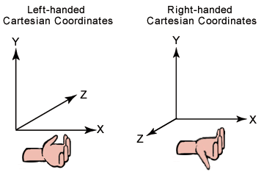
ภาพที่ 3-1: ภาพแสดงระบบพิกัดสามมิติทั้งแบบมือซ้ายและมือขวา
Microsoft Direct3D จะใช้ระบบพิกัดฉากแบบมือซ้าย ซึ่งถ้ามีการใช้ระบบพิกัดฉากแบบมือขวาพัฒนาแอปพลิเคชั่นมาก่อน ต้องทำการเปลี่ยนข้อมูลดังนี้
- เปลี่ยนลำดับของจุดของสามเหลี่ยมแต่ละรูปในออบเจ็กต์ โดยสลับตามเข็มนาฬิกาจากด้านหน้า เช่นถ้าลำดับของจุดเป็น v0, v1, v2 ต้องทำการส่งค่าไปให้ Direct3D คือ v0, v2, v1.
- ใช้การแมทริกซ์วิวเพื่อปรับพิกัดเวิลด์ด้วย -1 ในทิศทางของแกน Z ด้วยการสลับเครื่องหมายของแถวที่สามในแมทริกซ์
Operation ที่สำคัญที่กระทำกับวัตถุที่กำหนดไว้ในระบบพิกัดฉากคือ การเปลี่ยนตำแหน่งวัตถุ, การหมุนวัตถุ และการปรับขนาดวัตถุ

3.2.2 3D Primitives
3D Primitive คือชุดของจุด(Vertices) ของวัตถุ 3 มิติ และ Primitive ที่ซับซ้อนน้อยที่สุดคือชุดของจุดในระบบ พิกัดซึ่งถูกเรียกว่า PointList
โดยทั่วๆไป 3D Primitive จะหมายถึงโพลีกอน ซึ่งก็คือรูปปิดที่มีจุดอย่างน้อยสามจุด โพลีกอนพื้นฐานทั่วไปจะเป็นรูปสามเหลี่ยม Direct3D ใช้สามเหลี่ยมเป็นหลักเนื่องจากจุดสามจุดในรูปสามเหลี่ยมนั้นจะรับประกันได้ว่าจะอยู่ในระนาบเดียวกัน เพราะถ้าหากว่าจุดไม่อยู่ในระนาบเดียวกันจะทำให้การเรนเดอร์ไม่มีประสิทธิภาพเท่าที่ควร และเราสามารถจะประกอบรูปสามเหลี่ยมเป็นโพลีกอนที่ซับซ้อนหรือวัตถุได้
รูปด้านล่างนี้เป็นรูปที่แสดงรูปลูกบาศก์ที่แต่ละด้านของลูกบาศก์ประกอบด้วยสามเหลี่ยมสองรูป โดยที่รูปสามเหลี่ยมทั้งหมดประกอบเป็นลูกบาศก์เพียงวัตถุเดียวเท่านั้น และเราสามารถจะใช้พื้นผิว(Texture) หรือ วัสดุ(Materials) แสดงผลไปที่ด้านของลูกบาศก์เพื่อให้เห็นเป็นลูกบาศก์ตันเพียงหนึ่งวัตถุได้
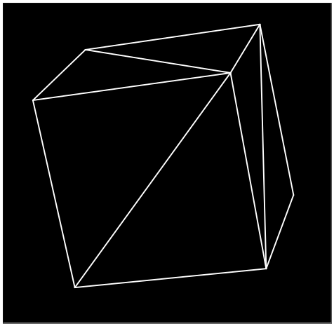
ภาพที่ 3-2: ภาพแสดงการประกอบกันของโพลีกอนเป็นรูปลูกบาศก์

เราสามารถใช้สามเหลี่ยมเพื่อสร้างรูปทรงที่มีพื้นผิวราบเรียบได้ โดยรูปด้านล่างนี้จะแสดงรูปของวัตถุทรงกลมสามมิติที่ประกอบด้วยสามเหลี่ยม และเมื่อทำการปะพื้นผิวไปก็จะเห็นเป็นทรงกลมเรียบในเวลาเรนเดอร์ออกมา

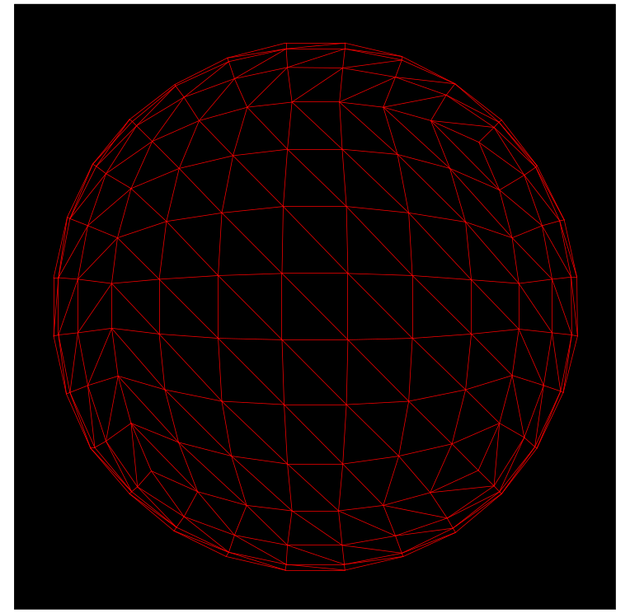

ภาพที่ 3-3: ภาพแสดงทรงกลมสามมิติที่ประกอบจากโพลีกอนสามเหลี่ยม

3.3 เทคนิคการให้แสงเงา
ในส่วนนี้จะอธิบายถึงเทคนิคที่ Direct3D ใช้ในการจัดการแสงเงาของโพลีกอนสามมิติซึ่งมีหัวข้อย่อยดังนี้
- โหมดการให้แสงเงา(Shading Mode)
- การเปรียบเทียบโหมดการให้แสงเงา(Comparing Shading Mode)
- การกำหนดโหมดการให้แสงเงา(Setting the Shading Mode)
- ผิวหน้าและเวคเตอร์ปกติ(Face and Vertex Normal Vectors)
- Triangle Interpolants

3.3.1 โหมดการให้แสงเงา(Shading Modes)
การให้แสงเงาใช้สำหรับการเรนเดอร์โพลีกอนให้มีการแสดงผลแสงเงา คือ ข้อกำหนดความเข้มของแสงและสีที่จุดใดบนโพลีกอนซึ่ง Direct3D รองรับโหมดการให้แสงเงาสองโหมดคือ

• การให้แสงเงาแบบแบนราบ(Flat Shading)
ในการให้แสงเงาแบบแบนราบ Direct3D จะทำการเรนเดอร์โพลีกอนโดยใช้สีวัสดุของโพลีกอนเป็นสีทั้งหมดของโพลีกอนนั้น และวัตถุสามมิติที่เรนเดอร์แบบการให้แสงเงาแบบแบนราบจะเห็นขอบของโพลีกอนถ้าหากว่าไม่ได้อยู่ในระนาบเดียวกัน
รูปด้านล่างนี้แสดงวัตถุกาน้ำชาที่ทำการเรนเดอร์แบบการให้แสงเงาแบบแบนราบซึ่งจะเห็นขอบของโพลีกอนที่อยู่คนละระนาบได้ การทำการให้แสงเงาแบบแบนราบนี้จะเสียเวลาในการคำนวณน้อยที่สุด
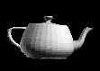
ภาพที่ 3-4 : ภาพแสดงวัตถุที่ใช้การให้แสงเงาแบบแบนราบ

• การให้แสงเงาแบบ Gouraud (Gouraud Shading)
เมื่อ Direct3D เรนเดอร์โพลีกอนโดยใช้การให้แสงเงาแบบ Gouraud จะต้องทำการคำนวณสีสำหรับแต่ละจุดจากจุดปกติ(Normal Vertex) และตัวแปรของแสงและทำการเพิ่มสีไปที่ผิวหน้าของโพลีกอนอย่างเป็นเชิงเส้น ตัวอย่างเช่น ถ้าส่วนประกอบของสีแดงสำหรับจุดที่หนึ่งมีค่าเป็น 0.8 และส่วนประกอบของสีแดงสำหรับจุดที่สองมีค่าเป็น 0.4 ด้วยการใช้การให้แสงเงาแบบ Gouraud และโหมดสีแบบแดงเขียวน้ำเงิน(RGB) Direct3D จะทำการกำหนดค่าส่วนประกอบของสีแดงเท่ากับ 0.6 ไว้ที่จุดกึ่งกลางระหว่างจุดที่หนึ่งและจุดที่สอง ซึ่งจะเห็นได้ว่าผลการคำนวณเป็นแบบเป็นเชิงเส้น
รูปด้านล่างนี้แสดงภาพของวัตถุที่ใช้การให้แสงเงาแบบ Gouraud ซึ่งกาน้ำชานี้ประกอบขึ้นจากโพลีกอนแบบสามเหลี่ยมหลายๆรูป ซึ่งมีผลให้พื้นผิวของวัตถุโค้งและเรียบ
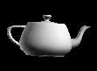
ภาพที่ 3-5 : ภาพแสดงวัตถุที่ใช้การให้แสงเงาแบบ Gouraud

3.3.2 การเปรียบเทียบโหมดการให้แสงเงา(Comparing Shading Modes)
ในการให้แสงเงาแบบแบนราบปิรามิดด้านล่างจะถูกแสดงผลด้วยขอบที่ชัดเจนระหว่างด้านที่ติดกัน ส่วนในการให้แสงเงาแบบ Gouraud ค่าแสงเงาจะถูกเพิ่มเข้าไประหว่างขอบ และท้ายที่สุดจะเห็นเป็นด้านโค้ง

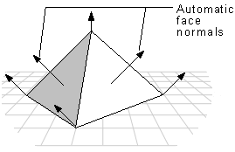
ภาพที่ 3-6 : ภาพปิรามิดแสดงขอบการให้แสงเงาวัตถุ
ในการให้แสงเงาแบบ Gouraud แสงที่ตกกระทบวัตถุจะสมจริงกว่าการให้แสงเงาแบบแบนราบเนื่องจากสีในการให้แสงเงาแบบแบนราบ จะเป็นสีแบบเดียวกันทั้งหมด(Uniform) แต่ การให้แสงเงาแบบ Gouraud จะสามารถควบคุมแสงให้ตกกระทบที่พื้นผิวได้อย่างถูกต้อง
การให้แสงเงาแบบ Gouraud จะทำให้ขอบระหว่างโพลีกอนเรียบ ซึ่งตรงกันข้ามกับการให้แสงเงาแบบแบนราบที่จะเห็นขอบวัตถุที่อยู่คนละระนาบได้อย่างชัดเจน อย่างไรก็ตามการให้แสงเงาแบบ Gouraud ก็อาจแสดงผลแบบ Mach Bands(คือสีและแสงระหว่าง Polygon ที่ติดกันไม่ราบเรียบ) ได้ ซึ่งสามารถแก้ไขได้ด้วยการเพิ่มโพลีกอนให้วัตถุนั้นๆ, เพิ่มความละเอียดของหน้าจอแสดงผล หรือเพิ่ม ความลึกของสี(Color Depth)
การให้แสงเงาแบบ Gouraud อาจจะทำให้ส่วนประกอบปลีกย่อยผิดพลาดได้ ตัวอย่างดังเช่นรูปด้านล่างนี้ที่สปอร์ตไลท์อยู่ภายในพื้นที่ของโพลีกอนทั้งหมด
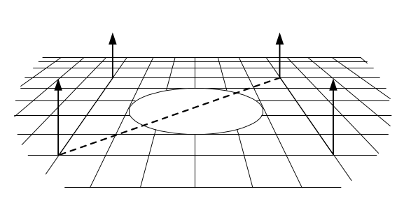
ภาพที่ 3-7 : ภาพแสดงสปอร์ตไลท์ที่อยู่ภายในโพลีกอนอื่นๆ
ในกรณีนี้การให้แสงเงาแบบ Gouraud ซึ่งทำการเพิ่มค่าต่างๆระหว่างจุด จะไม่แสดงผลของ สปอร์ตไลท์พื้นผิวจะถูกเรนเดอร์โดยเหมือนว่าไม่มีแสงสปอร์ตไลท์อยู่

3.3.3 การกำหนดโหมดการให้แสงเงา(Setting the Shading Mode)
Direct3D สามารถเลือกโหมดของการให้แสงเงาได้ในเวลาใดก็ได้ โดยมีค่าเริ่มต้น(Default) เป็น การให้แสงเงาแบบ Gouraud ในภาษา C++ สามารถเปลี่ยนโหมดการให้แสงเงาได้โดยเรียกใช้เมธอดIdirect3Ddevice8 ::SetRenderState โดยกำหนดค่า state พารามิเตอร์เป็น D3DRS SHADEMODE
โค้ดด้านล่างนี้เป็นตัวอย่างที่แสดงถึงวิธีการกำหนดโหมดการให้แสงเงาในแอปพลิเคชั่นแบบสามมิติ

// Set to flat shading.
// This code example assumes that pDev is a valid pointer to
// an IDirect3DDevice8 interface.
hr = pDev->SetRenderState(D3DRS_SHADEMODE, D3DSHADE_FLAT);
if(FAILED(hr)) continue
{
// Code to handle the error goes here.
}

//set to gouraud shading. This is the default for Direct3D.
hr = pDev -> SetRenderState(D3DRS_SHADINGMODE,
D3DSHADE_GOURAUD);
If(FAILED(hr))
{
// Code to handle the error goes here.
}
ตาราง 3-1 : ตารางแสดงโค้ดที่ใช้กำหนดโหมดของการให้แสงเงา

3.3.4 เวคเตอร์ผิวหน้าปกติและเวคเตอร์จุดปกติ (Face and Vertex Normal Vectors)
แต่ละผิวหน้าของโพลีกอนจะมีเวคเตอร์ผิวหน้าปกติตั้งฉากอยู่ และทิศทางของเวคเตอร์จะถูกกำหนดโดยลำดับของจุดที่กำหนด และระบบพิกัดฉากว่าเป็นแบบมือซ้ายหรือมือขวา

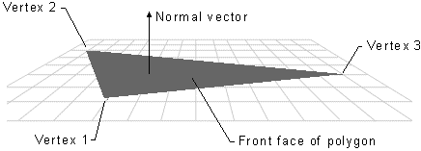
ภาพที่ 3-8 : ภาพแสดงเวคเตอร์ผิวหน้าปกติ
ด้านที่เหลือของด้านที่ไม่ใช่ด้านหน้าจะเป็นด้านหลังและ Direct3D จะไม่ทำการเรนเดอร์ด้านหลังของพื้นผิวของโพลีกอน ดังนั้นด้านหลังของพื้นผิวจะถูกเรียกว่า Culled (การเรนเดอร์ที่ไม่เรนเดอร์ด้านหลังของพื้นผิว) แต่เราสามารถเปลี่ยนแปลงการเรนเดอร์แบบ Culling Mode ให้ทำการเรนเดอร์ด้านหลังของพื้นผิวได้ถ้าต้องการ
Direct3D ไม่ต้องทำการกำหนดเวคเตอร์ผิวหน้าปกติ เนื่องจากระบบสามารถคำนวณได้เองถ้าหากต้องการใช้งาน เวคเตอร์ผิวหน้าปกติจะใช้ในการให้แสงเงาแบบแบนราบแต่ในการให้แสงเงาแบบ Gouraud จะใช้ เวคเตอร์จุดยอดปกติเพื่อควบคุมแสงและเอ็ฟเฟ็คของพื้นผิววัตถุ

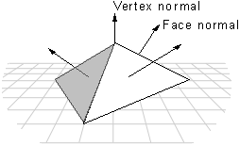
ภาพที่ 3-9 : ภาพแสดงเวคเตอร์ผิวหน้าปกติและเวคเตอร์จุดยอดปกติ

เมื่อใช้การกำหนดแสงเงาแบบ Gouraud กับโพลีกอน Direct3D จะใช้เวคเตอร์จุดยอดปกติในการคำนวณมุมระหว่างแหล่งกำเนิดแสงและพื้นผิวหน้าของวัตถุ โดยจะทำการคำนวณ สี และค่าความเข้มสำหรับแต่ละจุด และทำการกำหนดค่าเหล่านี้ไปที่จุดของแต่ละพื้นผิว Direct3D ทำการคำนวณค่าความเข้มของแสงจากมุม โดยที่มุมยิ่งกว้างแสงจะตกลงที่พื้นผิวน้อย
ถ้าหากทำการสร้างวัตถุที่แบนเรียบและตั้งค่าเวคเตอร์ของจุดยอดปกติดังรูป พื้นผิวดังกล่าวจะประ กอบไปด้วยสามเหลี่ยมสองรูป ดังนี้
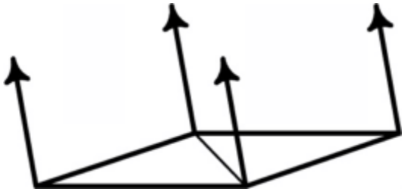
ภาพที่ 3-10 : ภาพแสดงโพลีกอนและเวคเตอร์จุดยอดปกติ
อย่างไรก็ตามวัตถุที่สร้างขึ้นก็จะถูกสร้างขึ้นด้วยสามเหลี่ยมและอยู่คนละระนาบ และวิธีง่ายๆวิธีหนึ่งที่สามารถทำให้การให้แสงเงาระหว่างสามเหลี่ยมราบเรียบคือการคำนวณเวคเตอร์ผิวหน้าปกติของแต่ละพื้นผิวของแต่ละโพลีกอนจากจุดต่างๆ เวคเตอร์จุดยอดปกติสามารถกำหนดให้มุมระหว่างเวคเตอร์ปกติเท่ากันได้ แต่วิธีนี้ก็ไม่มีประสิทธิภาพเพียงพอสำหรับวัตถุที่มีความซับซ้อนมากๆ
วิธีดังกล่าวนี้สามารถแสดงได้ดังรูปด้านล่าง ซึ่งแสดงพื้นผิว 2 พื้นผิว S1 และ S2 ซึ่งมองเห็นขอบจากมุมมองด้านบน และเวคเตอร์ปกติของทั้งสองพื้นผิวเป็นสีน้ำเงิน และเวคเตอร์จุดยอดปกติเป็นสีแดง จะเห็นว่า N เวคเตอร์จุดยอดปกติจะแบ่งมุมระหว่างพื้นผิวทั้งสองให้เท่ากัน และเมื่อพื้นผิวทั้งสองนี้ได้รับการทำการให้แสงเงาแบบ Gouruad ก็จะเกิดความเรียบของแสงและขอบของโพลีกอน

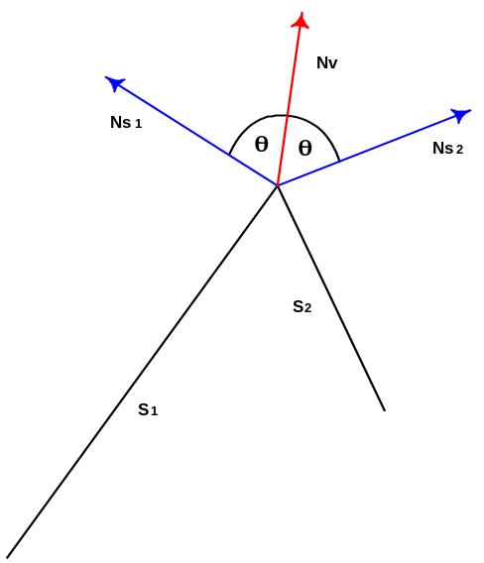
ภาพที่ 3-11 : ภาพแสดงเวคเตอร์จุดยอดปกติที่ทำการแบ่งมุมเป็นสองส่วนเท่าๆกัน
ถ้าหากว่าเวคเตอร์จุดยอดปกติเอียงไปทางด้านใดด้านหนึ่ง จะทำให้ความเข้มของแสงเปลี่ยนไปโดยอาจจะเพิ่มขึ้นหรือน้อยลง โดยขึ้นอยู่กับขนาดของมุม ตัวอย่างดังรูปด้านล่างนี้ ถ้าหากว่าเวคเตอร์จุดยอดปกติเอียงไปทางด้านของ S1 ทำให้มุมมทางด้าน Ns1 มีขนาดน้อยกว่าการแบ่งแบบปกติ

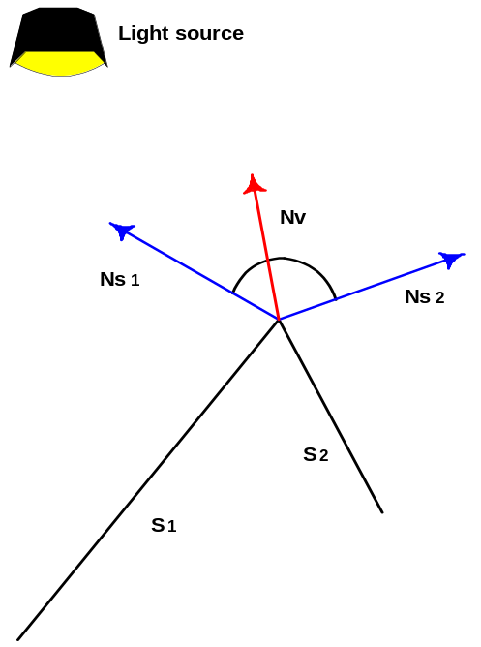
ภาพที่ 3-12 : ภาพแสดงเวคเตอร์จุดยอดปกติที่ทำการแบ่งมุมเป็นสองส่วนไม่เท่ากัน
เราสามารถใช้การสร้างแสงเงาแบบ Gouraud แสดงผลวัตถุบางวัตถุให้มีขอบอย่างเห็นชัดได้ โดยการสร้างเวคเตอร์จุดยอดปกติขึ้นมาอีกหนึ่งเวคเตอร์ที่ทุกๆจุดที่ด้านทั้งสองด้านที่ต้องการให้เห็นขอบมาเจอกัน ดังรูปด้านล่างนี้
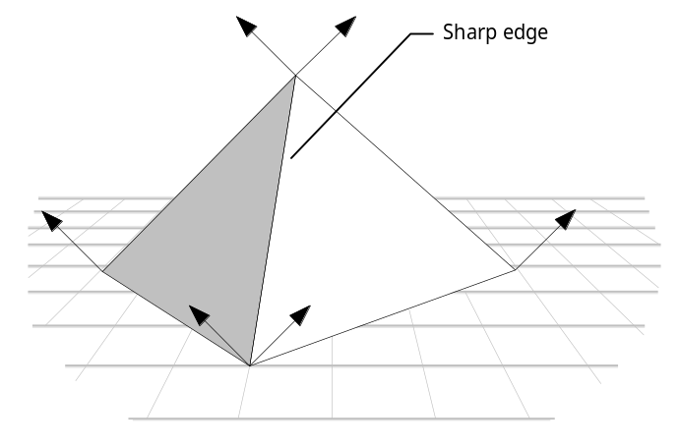
ภาพที่ 3-13 : ภาพแสดงโพลีกอนและเวคเตอร์จุดยอดปกติที่มีมากกว่าหนึ่งเวคเตอร์

3.3.5 Triangle Interpolants
เมื่อทำการเรนเดอร์พื้นผิว ระบบจะทำการเพิ่มคุณสมบัติต่างๆเหล่านี้เข้าไปในโพลีกอนสามเหลี่ยม
- สี (Color )
- เงา (Specular)
- ความโปร่งใส (Alpha)
โดยที่การจัดการทั้งหมดจะขึ้นอยู่กับโหมดของการให้แสงเงาดังตาราง

Shading mode | Description
Flat | ไม่มีการทำ interpolation
Gouraud | มีการทำ interpolation อย่างเป็นเชิงเส้นระหว่างจุดสามจุด
ตาราง 3-2 : ตารางแสดงโหมดการให้แสงเงากับการทำ Triangle Interpolants

3.4 แมทริกซ์ และการแปลงพิกัด (Transformations)
Direct 3D ใช้แมทริกซ์ในการกำหนดการแปลง แบบวิว(view), แบบเวิลด์(world) และแบบโปรเจ็กชัน (projection)
- แมทริกซ์
- การแปลงวัตถุสามมิติ (3D tranformation)

3.4.1 แมทริกซ์
แมทริกซ์สำหรับไมโครซอฟต์ Direct3Dจะใช้อยู่ในรูปแบบแมทริกซ์โฮโมจีเนียส 4:4 และมีโครงสร้างเป็นแบบ D3DMATRIX

3.4.2 การแปลงวัตถุสามมิติ
ไมโครซอฟต์ Direct3D ใช้แมทริกซ์ในการทำการแปลงวัตถุสามมิติ ในหัวข้อนี้จะอธิบายเกี่ยวกับการใช้แมทริกซ์กับการแปลงพิกัดวัตถุสามมิติ, อธิบายการแปลงพิกัดวัตถุสามมิติเบื้องต้น, และรายละเอียดเกี่ยวกับการรวมแมทริกซ์หลายๆแมทริกซ์เป็นแมทริกซ์เดียวเพื่อลดการแปลงวัตถุหลายๆครั้ง โดยมีหัวข้อดังนี้

- การเปลี่ยนตำแหน่งวัตถุ(Translation)
- การหมุนวัตถุ(Rotation)
- การเปลี่ยนขนาดวัตถุ(Scaling)
- การรวมแมทริกซ์(Matrix Concatenation)

การแปลงวัตถุในที่นี้จะหมายถึงการจัดการกับวัตถุโดยใช้แมทริกซ์ ซึ่งมีสามชนิดด้วยกันคือ การเปลี่ยนตำแหน่งวัตถุ, การหมุนวัตถุ และการเปลี่ยนขนาดวัตถุ
เราสามารถแปลงจุดจุดหนึ่งเป็นจุดใดๆได้โดยการใช้แมทริกซ์ 4x4 โดยในตัวอย่างด้านล่างนี้แสดงการแปลงจุดจาก (x, y, z) ไปเป็นจุด (x', y', z')

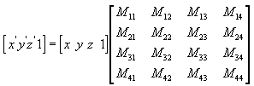
ภาพที่ 3-14 : ภาพแสดงแมทริกซ์ที่ใช้ในการแปลงพิกัดจุด

ซึ่งมีการทำ operation แบบแมทริกซ์ดังนี้

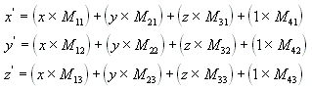
ภาพที่ 3-15 : ภาพแสดง Operation ของแมทริกซ์กับการแปลงพิกัด

อย่างที่กล่าวมาแล้วข้างต้นว่าการแปลงวัตถุหมายถึง การเปลี่ยนตำแหน่งวัตถุ, การหมุนวัตถุ และการเปลี่ยนขนาดวัตถุ เราสามารถรวมแมทมริกซ์ที่ทำการแปลงทั้งหมดนี้เป็นแมทริกซ์เพียงแมทริกซ์เดียวได้ เพื่อการคำนวณเพียงครั้งเดียว (matrix concatenation)
ในภาษา C++ ไมโครซอฟต์ Direct3D กำหนดแมทริกซ์เป็นอาเรย์สองมิติ โดยใช้โครงสร้างของ D3DMATRIX ตัวอย่างด้านล่างนี้แสดงการกำหนดค่าเริ่มต้นของ D3DMATRIX

// In this example, s is a variable of type float.
D3DMATRIX scale = { s, 0.0f, 0.0f, 0.0f,
0.0f, s, 0.0f, 0.0f,
0.0f, 0.0f, s, 0.0f,
0.0f, 0.0f, 0.0f, 1.01.0f
};
ตาราง 3-3 : ตารางแสดงแมทริกซ์ D3DMATRIX

3.4.2.1 การเปลี่ยนตำแหน่งวัตถุ(Translation)
การแปลงต่อไปนี้เป็นการเปลี่ยนตำแหน่งของจุด จากจุด (x, y, z) ไปยังจุด (x', y', z').

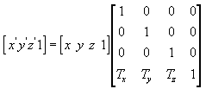
ภาพที่ 3-16 : ภาพแสดงแมทริกซ์ที่ใช้ในการเปลี่ยนตำแหน่งวัตถุ

เราสามารถทำการสร้างฟังก์ชันการย้ายจุดได้เองใน C++ โดยตัวอย่างด้านล่างนี้แสดงโค้ดสำหรับฟังก์ชันที่ทำการเปลี่ยนตำแหน่งของจุด

D3DXMATRIX Translate(const float dx, const float dy, const float dz)
{
D3DXMATRIX ret;

D3DXMatrixIdentity(&ret); // Implemented by Direct3DX
ret(3, 0) = dx;
ret(3, 1) = dy;
ret(3, 2) = dz;
return ret;
} // End of Translate
ตาราง 3-4 : ตารางแสดงโค้ดการเปลี่ยนตำแหน่งวัตถุ

3.4.2.2 การหมุนวัตถุ(Rotation)
การแปลงวัตถุในหัวข้อนี้จะอ้างอิงระบบพิกัดสามมิติมือซ้าย โดยตัวอย่างการหมุนด้านล่างนี้เป็นการหมุนจุด (x, y, z) รอบแกน X โดยได้เป็นจุดใหม่ (x', y', z')

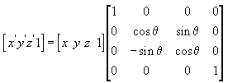
ภาพที่ 3-17 : ภาพแสดงแมทริกซ์ที่ใช้ในการหมุนวัตถุรอบแกน X
ส่วนตัวอย่างนี้เป็นการหมุนจุดรอบแกน Y

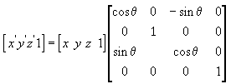
ภาพที่ 3-18 : ภาพแสดงแมทริกซ์ที่ใช้ในการหมุนวัตถุรอบแกน Y
และตัวอย่างนี้เป็นการหมุนจุดรอบแกน Z

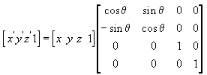
ภาพที่ 3-19 : ภาพแสดงแมทริกซ์ที่ใช้ในการหมุนวัตถุรอบแกน Z

ตัวอย่างทั้งหมดด้านบนนั้น ตัวอักษร θ จะหมายถึงมุมของการหมุนเป็นเรเดียน โดยการหมุนจะวัดตามเข็มนาฬิกา ในภาษา C++ จะใช้ฟังก์ชัน D3DMatrixRotationX, D3DMatrixRotationY และ D3DMatrixRotationZ เพื่อทำการสร้างแมทริกซ์ โค้ดด้านล่างนี้แสดงฟังก์ชันของ D3DMatrixRotationX

D3DXMATRIX* WINAPI D3DXMatrixRotationX(D3DXMATRIX *pOut, float angle)
{
#if DBG
if(!pOut)
return NULL;
#endif

float sin, cos;
sincosf(angle, &sin, &cos); // Determine sin and cos of angle.

pOut->_11=1.0f; pOut->_12=0.0f; pOut->_13=0.0f; pOut->_14=0.0f;
pOut->_21=0.0f; pOut->_22=cos; pOut->_23=sin; pOut->_24=0.0f;
pOut->_31=0.0f; pOut->_32=-sin; pOut->_33=cos; pOut->_34=0.0f;
pOut->_41=0.0f; pOut->_42=0.0f; pOut->_43=0.0f; pOut->_44=1.0f;

return pOut;
}
ตาราง 3-5 : ตารางแสดงโค้ดการหมุนวัตถุรอบแกน X

3.4.2.3 การเปลี่ยนขนาดวัตถุ(Scaling)
การแปลงต่อไปนี้เป็นการเปลี่ยนขนาดของจุด (x, y, z) ไปเป็นจุดใหม่ (x', y', z')

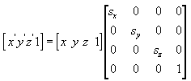
ภาพที่ 3-20 : ภาพแสดงแมทริกซ์ที่ใช้ในการเปลี่ยนขนาดวัตถุ
จากหัวข้อต่างๆข้างต้นจะเห็นว่าการแปลงพิกัดวัตถุต่างๆนั้นไม่ว่าจะเป็นการเปลี่ยนพิกัดวัตถุ, การหมุนวัตถุ หรือแม้กระทั่งการย่อ/ขยายวัตถุนั้นสามารถกระทำได้โดยใช้แมทริกซ์ทั้งสิ้น โดยสามารถเลือกชนิดของการแปลงพิกัดได้โดยเปลี่ยนค่าต่างๆภายในแมทริกซ์ดังรูป

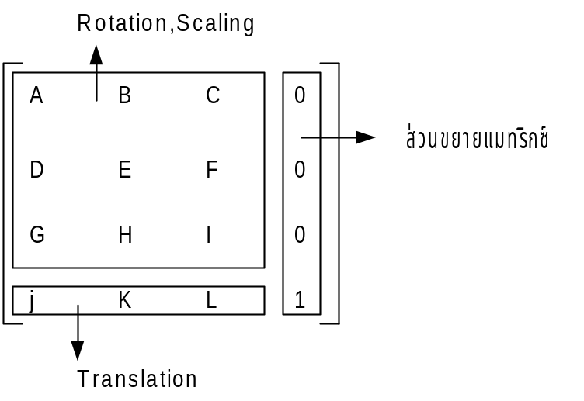
ภาพที่ 3-21 : ภาพสรุปแมทริกซ์ที่ใช้ในการทำการเปลี่ยนพิกัดวัตถุ

3.5 การรวมแมทริกซ์

ข้อดีอย่างหนึ่งของการใช้แมทริกซ์ คือสามารถรวมการแปลงวัตถุที่มากกว่าสองอย่างได้เป็นเพียงหนึ่งแมทริกซ์ ซึ่งหมายความว่าการทำการหมุนวัตถุและการเปลี่ยนตำแหน่งวัตถุสามารถทำได้โดยไม่ต้องใช้แมทริกซ์สองแมทริกซ์ แต่สามารถทำได้โดยการใช้เพียงแมทริกซ์เพียงแมทริกซ์เดียว ซึ่งวิธีการนี้เรียกว่า Matrix Concatenation โดยสามารถเขียนเป็นสูตรได้ดังนี้

ภาพที่ 3-22 : ภาพแสดงสูตรการทำ Matrix Concatenation
ในสูตรนี้ C จะหมายถึงแมทริกซ์ที่ต้องการทำการ concatenation และ M₁…M_{n} คือแมทริกซ์ที่ใช้ในการทำการแปลงแต่ละอัน

3.6 การสลับเพจ(Page Flipping) และ Back Buffering
การสลับเพจเปรียบเสมือนเป็นเป็นหัวใจหลักของการทำมัลติมิเดีย, อนิเมชัน และเกม โดยการทำการสลับเพจนี้จะเหมือนกับการทำอนิเมชันจากกระดาษ โดยที่เมื่อนักวาดรูปจะทำการเปลี่ยนหน้ากระดาษ

อย่างรวดเร็ว เราจะเห็นเป็นหนังอนิเมชันขึ้นมา ซึ่งการทำการสลับเพจในซอฟต์แวร์ก็เหมือนกับวิธีการที่กล่าวมานี้
ไมโครซอฟต์ Direct3D ทำการสลับเพจนี้เป็นห่วงโซ่ต่อๆกันไป คือ เริ่มต้นเราต้องทำการกำหนดลำดับของภาพที่ต้องการแสดงออกทางจอภาพ
buffer แรกจะหมายถึง front buffer และ buffer ที่ยังไม่แสดงผลจะหมายถึง back buffer แอปพลิเคชั่นจะทำการวาดภาพลงไปที่ back buffer และทำการสลับมาเป็น front buffer และสลับ front buffer ไปเป็น back buffer ในขณะที่ระบบกำลังแสดงภาพอยู่นั้นเราก็จะทำการวาดภาพลงไปที่ back buffer อีกครั้ง และการทำงานนี้จะทำต่อไปเรื่อยๆจนกว่าแอปพลิเคชั่นจะสั่งให้หยุด

3.7 กระบวนการเรนเดอร์แบบโมเดลท่อส่งน้ำ(3D Rendering Pipeline)
ส่วนที่ทำหน้าที่ส่งอินพุทต่างๆผ่านไปยังฟังก์ชันการทำงานในรูปแบบของท่อส่งน้ำ(pipeline)ของ Direct3D เรียกว่า Transformation Engine ซึ่งฟังก์ชันที่ว่านี้จะหมายถึงการทำให้วัตถุเสมือนมีอยู่จริงในโลก, ทำการแปลงให้สามารถแสดงผลได้ในฉาก, การทำการขริบภาพ(clipping), ปรับขอบเขตการมอง(วิวพอร์ต) รวมทั้งกระบวนการให้แสงและคำนวณแสงเงาด้วย
รูปแบบของท่อส่งน้ำที่ว่านี้จะมีเวอร์เท็กซ์เป็นอินพุท และ Transformation Engine จะทำการแปลงพิกัดสามชนิดคือ การแปลงพิกัดเวิลด์, การแปลงพิกัดวิว, การแปลงพิกัดโปรเจ็กชัน หลังจากนั้นจะทำการขริบแต่งภาพที่ได้ และส่งผลลัพธ์ที่ได้ไปที่ส่วนการจัดการแสดงผลดังแสดงในรูปภาพด้านล่าง

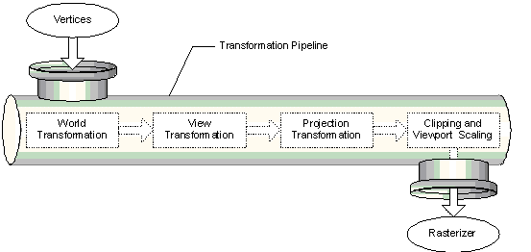

ภาพที่ 3-23 : ภาพแสดงการประมวลผลแสดงเอาท์พุทแบบโมเดลท่อส่งน้ำ

ในส่วนเริ่มต้นของท่อน้ำ อินพุทที่รับเข้ามาจะยังไม่มีการแปลงพิกัดใดๆเกิดขึ้น ดังนั้นจุดของวัตถุต่างๆจะถูกกำหนดอยู่ในรูปแบบของพิกัดของแต่ละโมเดลเอง ซึ่งจะเรียกว่าพิกัดแบบนี้ว่าพิกัดแบบท้องถิ่น (Local Coordinator)
ขั้นตอนแรกของการทำกระบวนการการแปลงพิกัดและให้แสงนี้คือ การแปลงพิกัดแบบท้องถิ่นของแต่ละวัตถุให้มาเป็นระบบพิกัดที่ทุกๆวัตถุใช้ ซึ่งกระบวนการนี้เรียกว่า การแปลงพิกัดแบบเวิลด์ ในขั้นตอนถัดไปเป็นการแปลงพิกัดเวิลด์ไปสู่พิกัดที่มองออกมาจากกล้อง(พิกัดมุมมองกล้อง) ซึ่งเรียกว่าพิกัดวิว หลังจากนั้นคือการทำการแปลงพิกัดโปรเจ็กชัน ในส่วนนี้จะเป็นการกำหนดสัดส่วนและขนาดของวัตถุให้มีความสัมพันธ์กับระยะทางจากผู้มอง โดยที่วัตถุที่อยู่ใกล้จะมีขนาดใหญ่กว่าวัตถุที่อยู่ไกล
ในส่วนสุดท้ายของท่อน้ำ จุดต่างๆที่มองไม่เห็นจะถูกตัดออกไปเพื่อที่ส่วนแสดงผลจะได้ไม่ต้องทำการคำนวณแสงและสีให้เสียเวลาซึ่งขั้นตอนดังกล่าวนี้เรียกว่าการขริบภาพ(clipping)

3.7.1 การแปลงพิกัดแบบเวิลด์(World Transformation)
ในระหว่างกระบวนการแปรพิกัดและให้แสง พิกัดของวัตถุทั้งหมดที่นำมาเรนเดอร์ต้องแปลงให้มาอยู่ในระบบพิกัดเดียวกัน นั่นคือแปลงมาให้อยู่ในระบบพิกัดเวิลด์ แต่เพื่อความสะดวกของโปรแกรม วัตถุทุกตัวจึงมีพิกัดพิเศษของตนเอง ระบบพิกัดนี้เรียกว่าพิกัดท้องถิ่น ดังนั้นก่อนการเรนเดอร์ต้องทำการแปลงพิกัดก่อนโดยใช้แมทริกซ์ที่มีชื่อว่า แมทริกซ์เวิลด์
การใช้พิกัดท้องถิ่นช่วยให้สามารถทำงานได้ง่ายมากเช่นการเคลื่อนย้ายวัตถุ โดยการแปลงวัตถุจากพิกัดท้องถิ่นไปสู่พิกัดเวิลด์ทำได้ง่ายและเร็วกว่าการแปลงพิกัดทั้งหมดของวัตถุเข้ามาสู่พิกัดเวิลด์ในคราวเดียว นอกจากนี้ยังอนุญาตให้สร้างอินสแตนซ์ได้ด้วย นั่นคือสามารถวาดวัตถุเช่นรูปทรงกลมไว้ที่ตำแหน่งใดตำแหน่งหนึ่ง และยังสามารถวากรูปทรงกลมนี้ได้อีกในตำแหน่งอื่น เพียงแต่จะมีพิกัดของตนเองไม่ใช่พิกัดเดียวกัน ดังนั้นกระบวนการแปลงจากพิกัดท้องถิ่นไปสู่พิกัดเวิลด์จึงต่างกัน การเปลี่ยนแปลงวัตถุภายในพิกัดท้องถิ่นจะทำได้ง่ายมากอย่างเป็นธรรมชาติ เช่นการหมุนวัตถุรอบศูนย์กลางภายในพิกัดท้องถิ่นจะสามารถทำได้อย่างง่ายดาย โดยไม่ต้องคำนึงถึงพิกัดจริงในพิกัดเวิลด์
ขั้นตอนแรกในกระบวนการแปลงแบบโมเดลท่อน้ำนี้คือใช้แมทริกซ์เวิลด์ ซึ่งเป็นแมทริกซ์ที่ใช้สำหรับแปลงพิกัดตำแหน่งของเวอร์เท็กซ์ในวัตถุจากพิกัดท้องถิ่นไปสู่พิกัดเวิลด์ นอกจากนี้ยังนำมาใช้ในการหมุน(หมุนวัตถุรอบแกน X, Y หรือ Z), การเปลี่ยนตำแหน่ง(เปลี่ยนตำแหน่งตามแกน X, Y หรือ Z), และการเปลี่ยนขนาด ร่วมกันอีกด้วย รูปภาพด้านล่างนี้แสดงความสัมพันธ์ของระบบพิกัดเวิลด์และระบบพิกัดท้องถิ่น
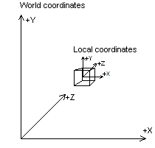
ภาพที่ 3-24 : ภาพแสดงความสัมพันธ์ระหว่างพิกัดท้องถิ่นและพิกัดเวิลด์

3.7.2 การแปลงพิกัดแบบวิว(View Transformation)
ระบบพิกัดเวิลด์ไม่มีตัวตนให้คุณสัมผัสได้ ไม่ว่าจะเป็นตำแหน่งของจุดกำเนิดและแกนภายในพื้นที่ของระบบพิกัดล้วนถูกควบคุมตามความต้องการของโปรแกรมเมอร์ ดังนั้นจึงต้องมีการแปลงพิกัดแบบวิว การแปลงพิกัดแบบวิวเป็นการสร้างมุมมองเข้าไป โดยการแปลงพิกัดเวิลด์เป็นพิกัดที่มองออกมาจากกล้อง กล้องที่ว่านี้คือกล้องจำลองที่ตั้งอยู่ที่ตำแหน่งจุดกำเนิด นอกจากนี้ในขั้นตอนการให้แสงทั้งหมดก็จะถูกแปลงเข้ามาในระบบพิกัดวิวด้วยดังรูป
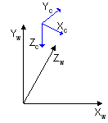
ภาพที่ 3-25 : ภาพแสดงความสัมพันธ์ระหว่างพิกัดพิกัดเวิลด์และพิกัดวิว

ในขั้นตอนนี้เอฟเฟ็กต์ของแสงแต่ละแบบจะถูกคำนวณผลที่มีต้อเวอร์เท็กซ์ทั้งหมด โดยโค้ดในส่วนของการให้แสงจะพิจารณาจากเวคเตอร์ผิวปกติ, สี และคุณสมบัติของวัสดุที่แปะอยู่บนเวอร์เท็กซ์ ซึ่งเป็นปัจจัยร่วมกับคุณสมบัติของแสงสำหรับคำนวณผลของเอฟเฟ็กต์ที่มีต่อเวอร์เท็กซ์ หลังจากนั้นงานนี้จะเสร็จสิ้นเมื่อจัดเก็บสีของเวอร์เท็กซ์แต่ละตัวที่สำเร็จกระบวนการเหล่านี้แล้วลงบนโครงสร้างข้อมูลของตนเอง ในงานต่อไปของโมเดลท่อน้ำนี้จะไม่ยุ่งเกี่ยวกับแสงและวัสดุของเวอร์เท็กซ์อีก

3.7.3 การแปลงพิกัดแบบโปรเจ็กชัน(Projection Transformation) และ Viewing Frustum
งานต่อไปของขั้นตอนการทำ T&L จะทำการปรับขนาดออบเจ็กต์ในซีนตามความห่างจากจุดที่มองซึ่งเราเรียกว่า การแปลงไปสู่โปรเจ็กชัน(Projection Transformation) กระบวนการนี้ทำให้วัตถุปรากฏตามความลึกภายในซีน โดยการทำให้วัตถุที่อยู่ไกลมีขนาดเล็กกว่าวัตถุที่อยู่ใกล้ หลังเสร็จสิ้นกระบวนการนี้แล้วเวอร์เท็กซ์ทั้งหมดจะถูกแปลงมาอยู่ในพิกัดโปรเจ็กชัน
• Viewing Frustum
Viewing Frustum จะมองเสมือนว่าเป็นพีรามิด โดยมีส่วนที่เป็นยอดแหลมชนกับกล้องพอดี เมื่อทำการเคลื่อนมุมกล้องจากจุดยอดเข้าไปยังใจกลางพีรามิด กำแพงทั้งสี่ด้านของพีรามิดจะเป็นด้านทั้งสี่ของสกรีนและมีระนาบด้านหน้า(ส่วนยอดพีรามิด) และระนาบด้านหลัง(ส่วนฐานของพีรามิด) ปริมาตรที่อยู่ระหว่างสองระนาบและกำแพงทั้งสี่ด้านนี้เองที่เรียกว่า Viewing Frustum และวัตถุจะถูกมองเห็นได้เมื่ออยู่ในบริเวณนี้เท่านั้น

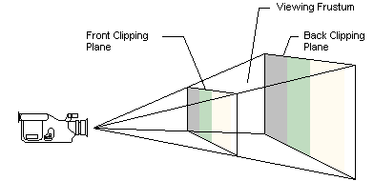
ภาพที่ 3-26 : ภาพแสดง Viewing Frustum

ให้ลองคิดว่าถ้าเรายืนอยู่ในห้องและมองออกไปนอกหน้าต่าง สิ่งที่เราเป็นนั่นคือ Viewing Frustum โดยที่ระนาบด้านหน้าคือหน้าต่าง และระนาบด้านหลังจะเป็นอะไรก็ตามที่อยู่ด้านหลังสุดที่ขัดขวางการมองเห็น เช่นท้องฟ้า หรือภูเขา สิ่งที่คุณมองเห็นจะอยู่ระหว่างหน้าต่างและระนาบด้านหลังนี้เท่านั้น Viewing Frustum จะถูกกำหนดโดย fov(field of view) และระยะทางระหว่างระนาบด้านหน้าและระนาบด้านหลัง

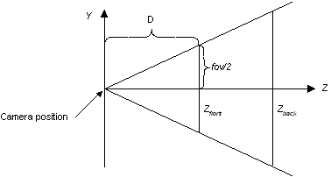
ภาพที่ 3-27 : ภาพแสดง Viewing Frustum และ Front และ Back Plane

ในรูปภาพด้านบนจะเห็นระนาบตัดด้านหน้าและด้านหลังแสดงอยู่ ระนาบตัดทั้งสองด้านใช้กำหนดสิ่งที่จะปรากฏแก่ผู้มองเมื่อเราทำการเรนเดอร์ซีน โดยระนาบด้านหน้าเป็นตัวกำหนดระยะทางใกล้ที่สุดที่วัตถุจะถูกรวบเข้ามาเรนเดอร์ในซีน และระนาบด้านหลังจะเป็นระยะทางไกลที่สุด วัตถุใดๆที่อยู่นอกเหนือพื้นที่ Viewing Frustum จะไม่นำมาเรนเดอร์ ดังนั้นระนาบตัดทั้งสองจึงเป็นสิ่งจำเป็น เพราะเรานำมากำหนดค่าน้อยที่สุดและค่ามากที่สุดให้แก่ Z-Buffer ซึ่งหากไม่มีระนาบในระยะไกลแล้ว อุปกรณ์เรนเดอร์จะไม่สามารถรู้ค่าที่จะแมปเข้ากับค่า Z ที่สูงที่สุด จำไว้ว่าระยะห่างที่กำหนดให้กับระนาบไกล(ระนาบตัดด้านหลัง)จะเป็นสิ่งที่มีผลต่อความเร็วและคุณภาพของซีน ถ้ากำหนดระยะห่างไว้ใกล้เกินไปก็จะพบกับอาการสะดุดของภาพ ทำให้วัตถุที่มองเห็นจะมีการกระโดดเข้ามาทันทีมากกว่าจะเห็นว่าวัตถุดังกล่าวเคลื่อนที่เข้ามาหาจากระยะไกล แต่ถ้ากำหนดให้ระนาบไกลมีระยะมากเกินไป จะทำให้เกิดการตัดวัตถุระยะไกลออกไปอย่างไม่มีประสิทธิภาพ ซึ่งก็เป็นสาเหตุของการใช้เวลาในการเรนเดอร์นานด้วยเหมือนกัน

รูปภาพด้านล่างนี้แสดงกระบวนการแปลงไปสู่โปรเจ็กชันที่ใช้ในการแปลง Viewing Frustum ไปเป็นระบบพิกัดใหม่ จะเห็นได้ว่า Frustum กลายเป็นรูป Cuboid(ปริมาตรที่มีลักษณะคล้ายลูกบาศก์ แต่มีด้านไม่เท่ากัน) ที่เป็นเช่นนี้เพราะโปรเจ็กชันที่นำมาใช้คือชนิด Perspective ซึ่งระยะห่างจากวัตถุถึงฉากจะมีผลต่อภาพที่ปรากฎที่ฉากด้วย(ถ้าทำการโปรเจ็กชันแบบ Parallel ระยะห่างจากวัตถุถึงฉากจะไม่มีผล ต่อการโปรเจ็กชัน นั่นคือวัตถุที่มีรูปร่างเหมือนกันแต่ระยะห่างต่างกัน จะโปรเจ็กชันมาได้รูปที่ฉากเท่ากัน และเหมือนกัน) หลังจากกระบวนการนี้เสร็จสิ้นลง ขอบเขตของด้านทางแกน X จะมีค่าเท่ากับ –1 สำหรับระนาบด้านซ้าย และ 1 สำหรับระนาบด้านขวา, ขอบเขตของด้านทางแกน Y จะมีค่าเท่ากับ –1 สำหรับระนาบด้านล่าง และ 1 สำหรับระนาบด้านบน และขอบเขตของด้านทางแกน Z จะมีค่าเท่ากับ 0 สำหรับระนาบด้านหน้า และ 1 สำหรับระนาบด้านหลัง

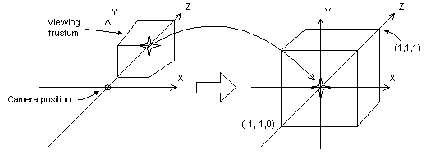
ภาพที่ 3-28 : ภาพแสดงการแปลง Viewing Frustum ไปสู่พิกัดโปรเจ็กชัน

3.7.4 การขริบภาพ (Clipping)
กระบวนการนี้เป็นขั้นตอนที่จะสร้างความมั่นใจว่าวัตถุที่อยู่นอกพื้นที่ของ Viewing Frustum จะไม่ถูกเรนเดอร์ และวัตถุที่อยู่ภายใน Viewing Frustum จะถูกวาดโดยไม่มีไม่มีพิกเซลใดเล็ดลอดออกจากพื้นที่สี่เหลี่ยมที่กำหนดขึ้นโดยวิวพอร์ต(ขอบเขตการมอง)
การขริบภาพนี้เป็นงานหนึ่งในขั้นตอนการทำ T&L ซึ่งต้องการข้อมูลของชิ้นงานกราฟิกที่ต่อเชื่อมกับเวอร์เท็กซ์ เช่นถ้ามีเวอร์เท็กซ์จุดหนึ่งของรูปสามเหลี่ยมหลุดลอดขอบเขตของ Viewing Frustum ออกมา โค้ดที่ใช้ในการขริบภาพจะต้องสามารถกำหนดจุดสองจุด ซึ่งเป็นขอบของรูปสามเหลี่ยมที่อินเตอร์เซ็ก(การนำค่าที่ซ้ำกันมาใช้) อยู่กับ Viewing Frustum และตัดแบ่งรูปสามเหลี่ยมออกเป็นสามเหลี่ยมสองรูป เพราะว่าเส้นร่างของรูปสามเหลี่ยมที่ถูกตัดขณะนี้มีด้านอยู่สี่ด้าน ดังนั้นถ้าหากมีข้อมูลชิ้นส่วนอิมเมจป้อนให้แก่ T&L Pipeline การขริบภาพก็จะสามารถกระทำได้โดยสมบูรณ์ ด้วยเหตุนี้ถ้า T&L Pipeline แปลงพิกัดและให้แสงใน Vertex Buffer (โดยไม่ไปยุ่งเกี่ยวกับข้อมูลของอิมเมจ) ด้วยการเรียกใช้ Process Vertices จะทำให้ T&L Pipeline สามารถระบุและบันทึกเวอร์เท็กซ์ภายนอกระนาบของ Viewing Frustum จากนั้นก็จะนำข้อมูลนี้มาใช้ภายหลังจากเรียกใช้ฟังก์ชัน DrawPrimitive เพื่อใช้ขริบภาพร่วมกับการใช้ Vertex Buffer

3.7.5 การปรับขนาดวิวพอร์ต
กระบวนการนี้เป็นกระบวนการสุดท้ายของการทำการเรนเดอร์แบบโมเดลท่อส่งน้ำนี้ เป็นการปรับเวอร์เท็กซ์ให้มีขนาดหมาะสมกับวิวพอร์ต(ขอบเขตการมอง)ที่ต้องการ วิวพอร์ตอนุญาตให้สามารถกำหนดวิธีที่ใช้ในการแมปภาพลงบนพื้นที่เป้าหมายได้โดยสามารถกำหนดให้มีทั้งการโยกย้ายและการปรับขนาด แต่โดยทั่วๆไปแล้วมักจะเป็นการเติมภาพลงบนสิ่งที่ต้องการเรนเดอร์ ดังนั้นจึงกำหนดให้ไม่มีการโยกย้ายใดๆ จากนั้นก็ปรับขนาดพิกัดของเวอร์เท็กซ์ให้ค่า –1 ของพิกัด X แมปอยู่กับขอบด้านซ้ายและค่า 1 แมปอยู่กับขอบด้านขวา, ค่า –1 ของพิกัด Y แมปอยู่กับขอบด้านบนสุดและค่า 1 แมปอยู่กับขอบด้านล่างสุด, ค่า –1 ของพิกัด Z แมปอยู่กับขอบด้านหน้า และค่า 1 แมปอยู่กับขอบด้านหลัง แต่เราสามารถปรับขนาดในพิกัด Z ได้ ถ้าต้องการเรนเดอร์ให้มีระยะความลึก

